PASADIA CLUB EL PORTAL

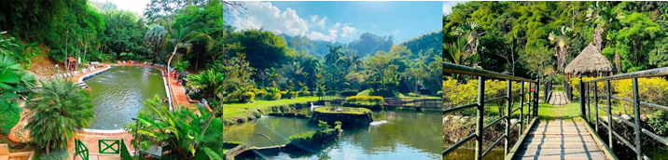

SALIDA: 7:00 - 8:00 AM

Disfruta de un pasadía con el mejor ambiente familiar te esperan diferentes zonas de recreación y descanso. Entre ellas podrá disfrutar pozos de río, pesca, piscinas de agua natural, zona de camping, hospedaje en cabañas, polideportivo, canchas de fútbol, zona de ciclomontañismo y mucho más.

EL PLAN INCLUYE
- Transporte (AAA)
- Guía turístico durante todo el recorrido y Seguro de viaje
- Refrigerio (1)
- Almuerzo (1)
- Ingreso al Club el Portal
- Disfrute de sus instalaciones: LAGOS NATURALES, PISCINAS NATURALES, CASCADAS NATURALES, SENDEROS ECOLÓGICOS, PARQUE INFANTIL, CICLOMONTAÑISMO

ACTIVIDADES (con costo adicional): PESCA DEPORTIVA, SPA AL AIRE LIBRE. MINITEJO, BOLO CRIOLLO

NO INCLUYE: Gastos no especificados en el programa

INVERSIÓN POR PERSONA
ADULTO | NIÑO  4-11 AÑOS |  | NIÑO  0-3 AÑOS
$ 120.000 |  | $ 100.000 |  | $ 6.000  (Seguro de Viaje)

**Tarifas sujetas a disponibilidad y cambios sin previo aviso**

